Relatório de Atividade Extensionista
Projeto Integrador I • ADS • 1º Semestre / 2026

1. Identificação do Projeto e da Equipe

Título do Projeto | Sistema de Controle Organizacional CP
Integrantes do Grupo | Bruno dos Santos Domingues  Dyego Adilcio Santos  Igor Albuquerque Uiehara  Kelvyn Santana de Goes Viera  Miguel Belizario Amaro Lopes
Parceiro / Cliente | Panificadora Central Parque
Responsável na Entidade | Roseli Benedetti

2. Diagnóstico e Problema Identificado
Nesta seção, descrevam qual dor da comunidade vocês observaram e como ela afeta o dia a dia do parceiro.
Descrição do Problema
Atualmente ocorre a saída de clientes sem pagamento devido à falhas no sistema das catracas,também há filas no caixa em horários de pico devido ao uso ineficaz de comandas de papel, junto d uma falta de integração entre os balcões de atendimento em tempo real o que facilita a omissão de comandas ou até mesmo o furto de alimentos, também há falta de um controle de estoque automatizado, o que pode ocasionar em erros na falta de produtos ou até mesmo perdas.
Público impactado
Os problemas impactam diretamente na organização e eficiência dos processos e na experiência do cliente,

3. Ação Extensionista Realizada
Relate como foi o contato com a comunidade.
Data(s) da(s) Visita(s) / Entrevista(s)
20/03/2026
Resumo da Interação
Comunicação e proposta de parceria com o cliente.

Data(s) da(s) Visita(s) / Entrevista(s)
03/04/2026
Resumo da Interação
Análise da situação atual e levantamento de requisitos.

Data(s) da(s) Visita(s) / Entrevista(s)
13/05/2026
Resumo da Interação
Alinhamento e organização da documentação.

4. Descrição Técnica da Solução Proposta
Resumo do que foi desenvolvido na disciplina.
Requisitos Principais
O sistema deverá implementar o uso de comandas eletrônicas com identificação única para cada cliente que ingressar no estabelecimento, Além disso, deverá integrar todos os pontos de atendimento da padaria, incluindo o balcão e o setor de autosserviço.
O sistema deverá oferecer suporte a diferentes modalidades de pagamento, garantindo maior flexibilidade e agilidade no processo de finalização das compras, também deverá possuir um módulo de controle de estoque integrado às operações de venda, permitindo a atualização automática das quantidades disponíveis sempre que um produto for registrado em uma comanda. O sistema deverá disponibilizar informações gerenciais por meio de relatórios e dashboards, permitindo uma visão ampla e detalhada das operações do estabelecimento.
Por fim, o sistema deverá implementar um mecanismo de controle de saída por meio de catracas integradas, garantindo que apenas clientes com pagamento confirmado possam deixar o estabelecimento.

Link do Protótipo
https://lovable.dev/dashboard

Resumo da Solução

A solução proposta consiste em um sistema integrado de gestão para padarias, baseado no uso de comandas eletrônicas com identificação única para cada cliente. O sistema conecta todos os pontos de atendimento, como balcão e autosserviço, garantindo maior organização e agilidade no registro de pedidos. Além disso, oferece suporte a diferentes formas de pagamento, tornando o processo de compra mais rápido e flexível. Também realizará o controle em tempo real, atualizando toda saída e entrada de produtos, além de um controle de catraca integrado com o caixa, conseguindo barrar ou permitir a entrada ou saída de clientes.

5. Resultados e Impacto Social
Como essa solução pode ajudar o parceiro?
Benefício Esperado
Otimização dos processos, redução de perdas e furtos. Além de uma melhora na organização e administração da empresa.
Feedback do Cliente
Gostou, espera um bom impacto nas mudanças e ideias sugeridas.

6. Reflexão da Equipe (Autoavaliação)
Maiores desafios ao lidar com um cliente real
Entender as necessidades do cliente e aplicá-las à um projeto, além de alinhar as ações com os prazos e entregas.

Contribuição para a formação como tecnólogo em ADS
O projeto nos faz colocar o conteúdo teórico em prática, em um ambiente real com situações e problemas práticos.

7. Anexos (Comprovação)
Marque os itens entregues:
( X ) Foto da visita ou captura de tela da reunião online
( X ) Prints das principais telas do protótipo
( ) Documento de Visão assinado/validado (opcional)

7.2 Telas do protótipo.

7.2.1 Tela de login

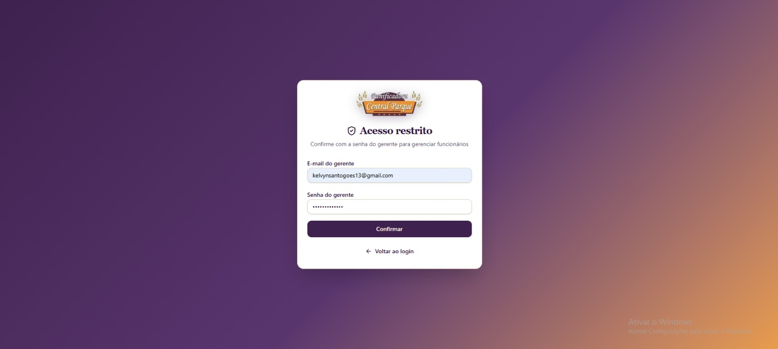
Nesta o usuário realizará o acesso, sendo o gerente o principal usuário. A tela de acesso de funcionários segue o mesmo padrão. Sendo a principal diferença a opção de adicionar funcionários.
7.2.2 Tela de menu do protótipo
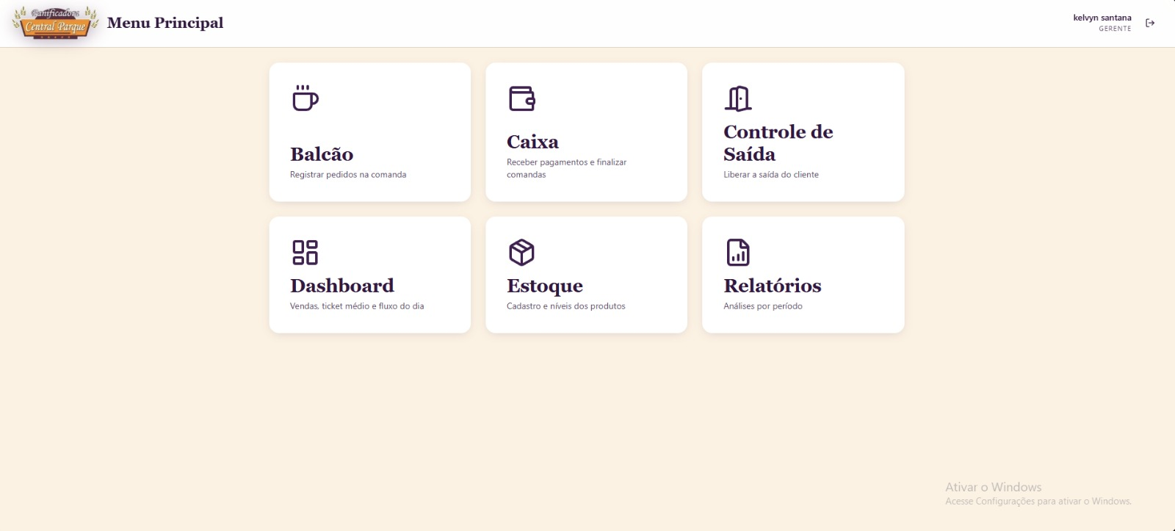
Depois de logar no sistema, o usuário poderá escolher entre as funcionalidades do sistema.

7.2.3 Tela de pedidos - balcão
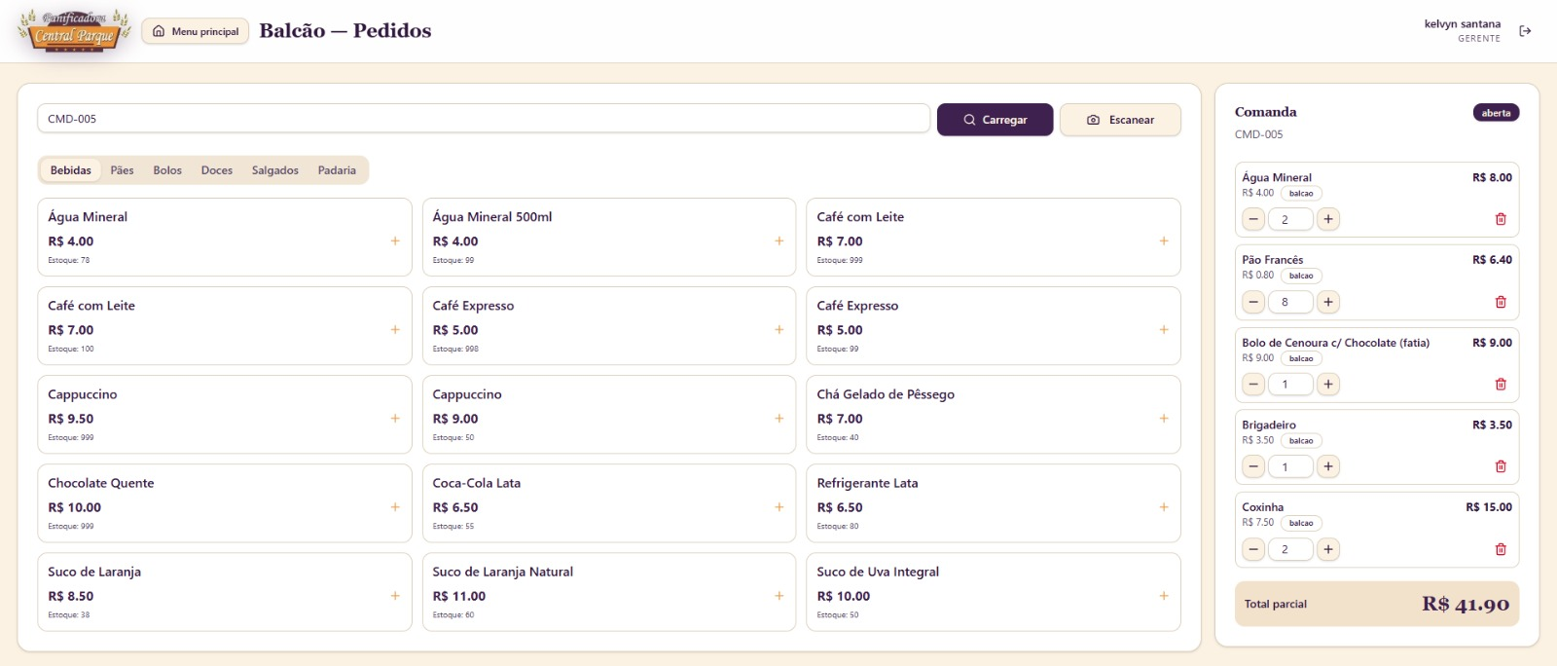
Nesta tela ficará todas as comandas ativas, ao ler ou digitar o código da comando, poderá ser visualizado seu itens, em quantidade e tipo, podendo alterar suas quantidades. Também da para ver o valor final do pedido.
7.2.4 Tela de comandas no caixa.
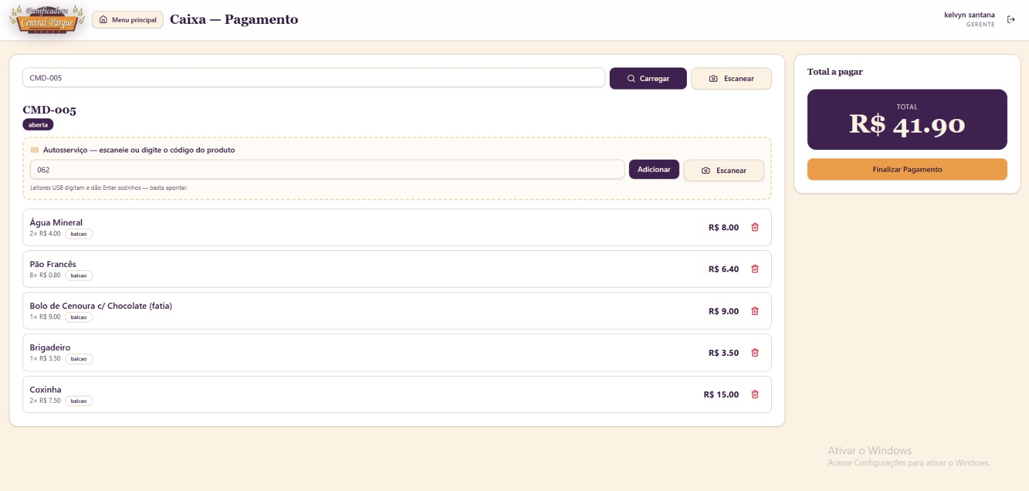
Após acessar o caixa, o usuário poderá Escanear/Digitar o código da comanda. Automaticamente irá aparecer todos os itens dela, quantidade e seus valores finais. Além disso, terá o espaço para adicionar os produtos de autosserviço, por Escanear ou Digitar. E enfim, finalizar o pagamento.

7.2.5 Tela de opções de pagamento.
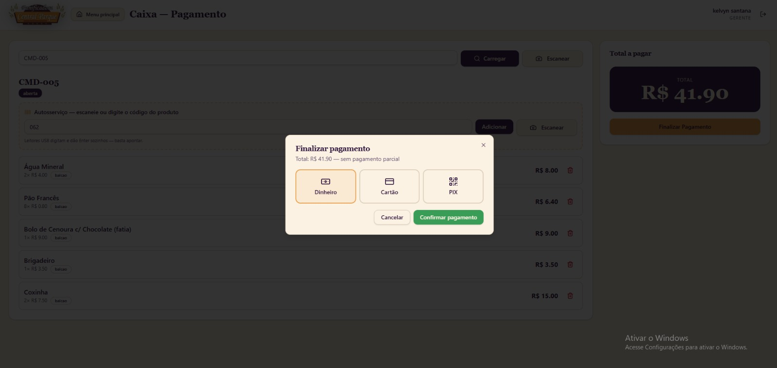
O usuário irá escolher o meio de pagamento que o cliente realizará.
7.2.6 Tela de confirmação de pagamento.
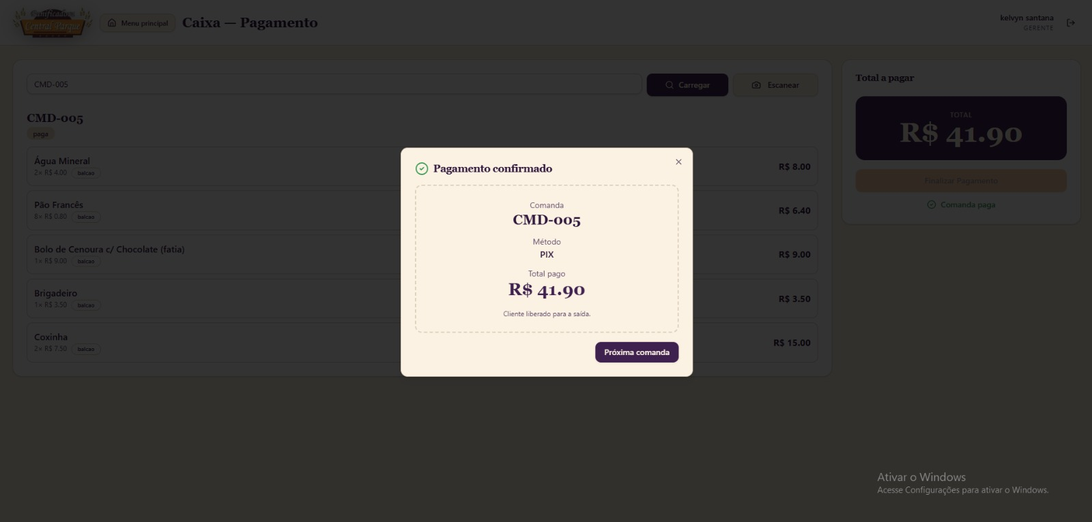
Após o cliente efetuar o pagamento, será emitida uma imagem confirmando o pagamento e liberando a saída do cliente.

7.2.7 Tela de bloqueio de saída
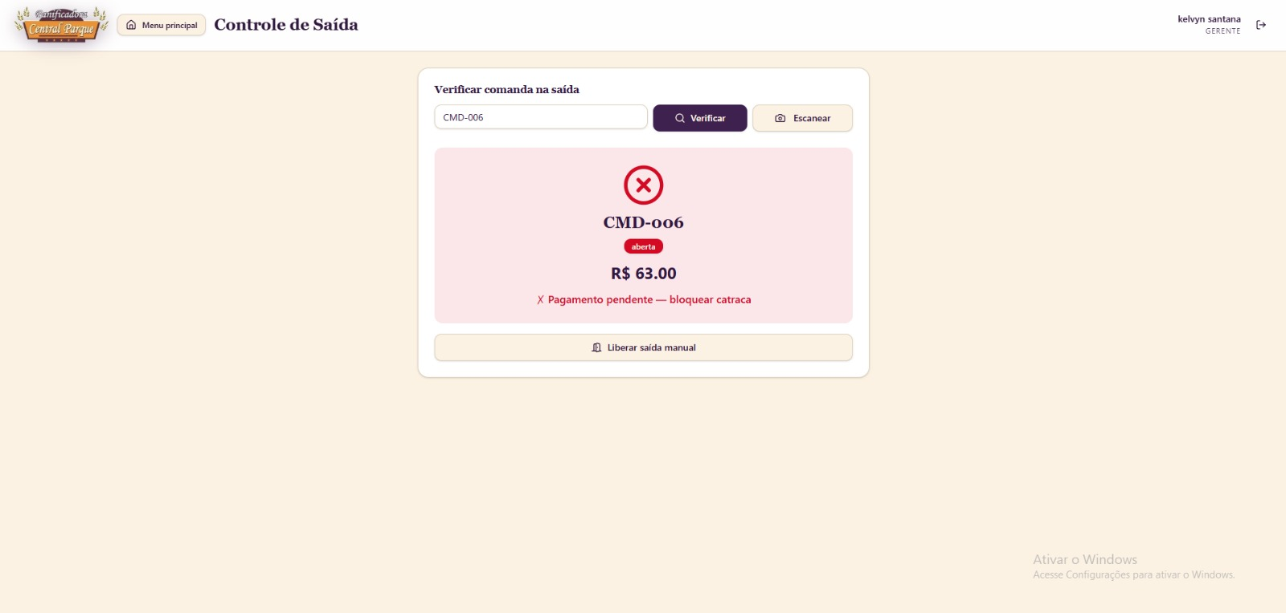
Se acontecer casos como por exemplo, perda de comanda, poderá ser feita uma liberação manual da catraca, após seguir as devidas medidas, será necessário digitar a justificativa da liberação e utilizar a senha de login.
7.2.8 Tela de liberação de saída manual
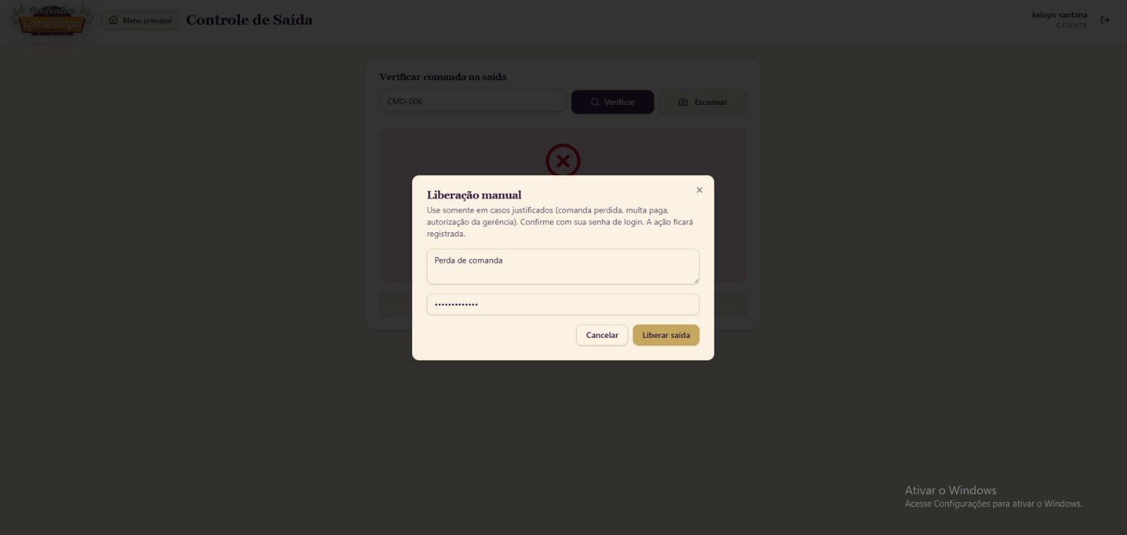
Se acontecer casos como por exemplo, perda de comanda, poderá ser feita uma liberação manual da catraca, após seguir as devidas medidas, será necessário digitar a justificativa da liberação e utilizar a senha de login.
Tela 2.6.9 Tela de confirmação de pagamento.
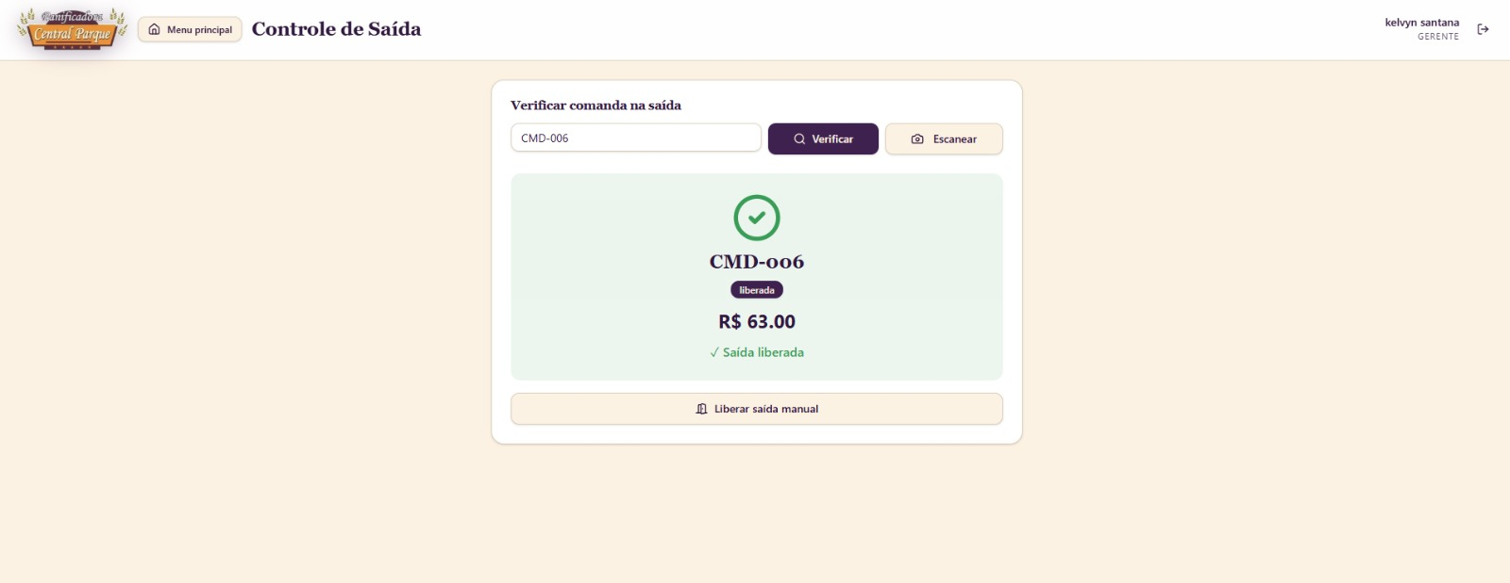
Após a confirmação do pagamento, a catraca será liberada.

Tela 2.6.10 Tela do estoque
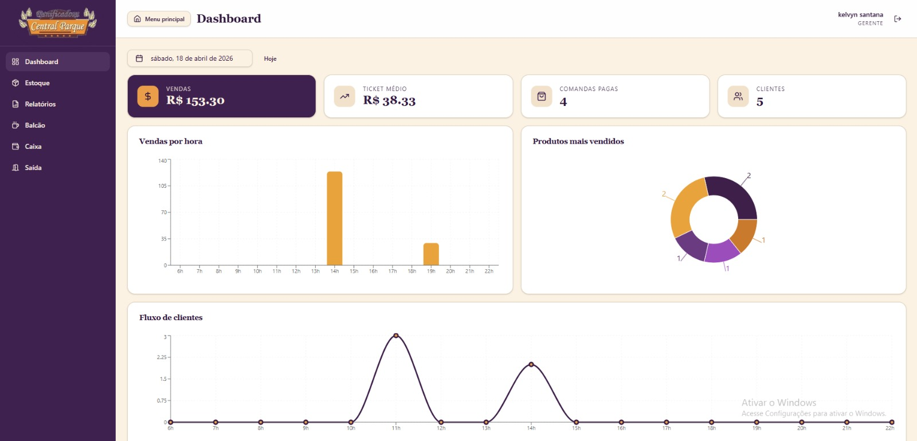
Em "Estoque", o usuário poderá ver todos os produtos disponíveis em loja, suas quantidades, categorias, códigos, valores e se a quantidade no estoque satisfaz o mínimo necessário na loja.
Tela 2.6.11 Tela de estoque.
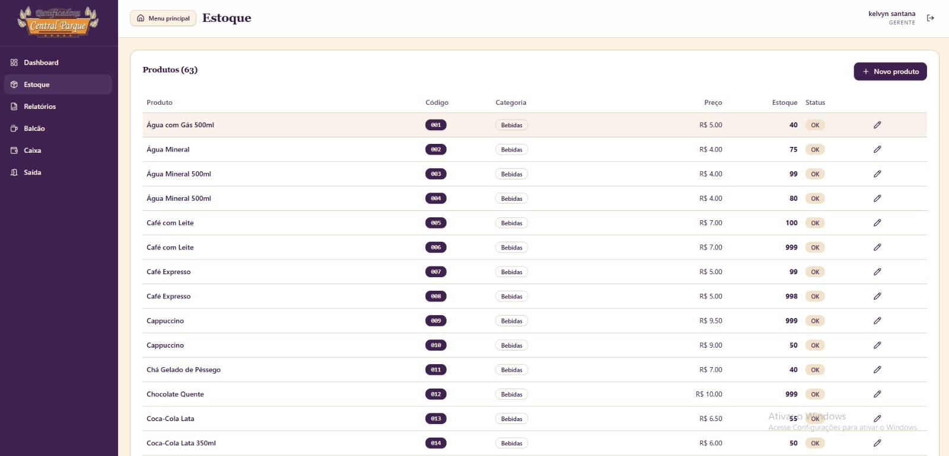

Tela 2.6.12 Tela de adicionar\alterar produtos ao\do estoque.
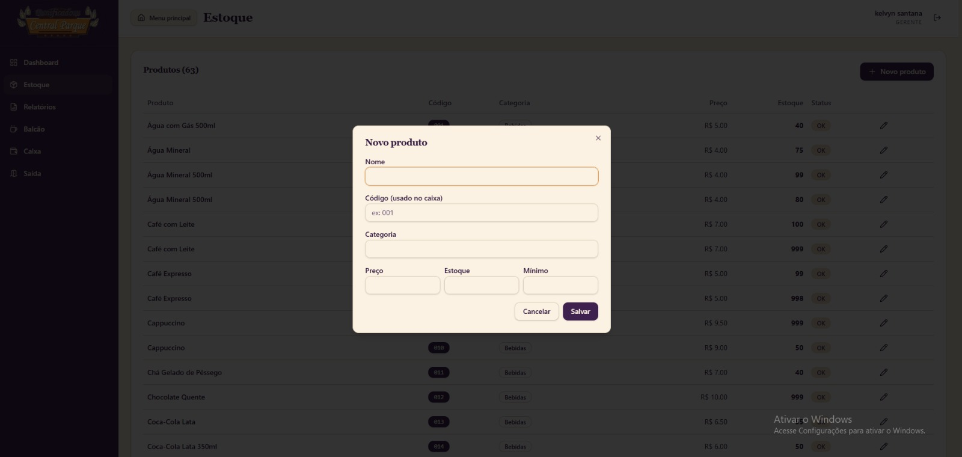
Caso o usuário deseje, ele poderá alterar as informações do estoque ou adicionar algum produto ao estoque.
Tela 2.6.13 Tela de relatório
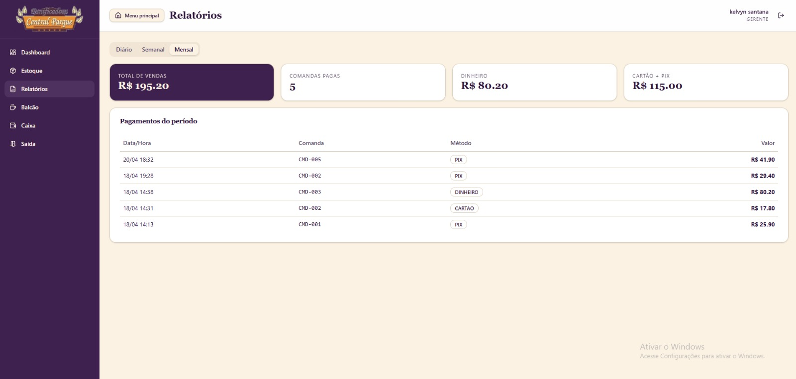
Caso o usuário entre na opção “Relatórios”, ele poderá ver o total de vendas, comandas pagas, valor total em dinheiro, em pix+cartão, e cada detalhe das comandas. Diariamente, semanalmente e mensalmente.

A diferença de login entre o gerente e funcionário, é o acesso à “Dashboard”, “Estoque” e “Relatórios”, que ele não tem acesso, as demais telas seguem o mesmo padrão.

8 - Imagens sobre o estabelecimento e reuniões
